**Linguagem PHP – Trabalhando com Strings em PHP**

Uma string é uma sequência de caracteres, como "Hello world!".

## **Funções de String PHP**

## **strlen() - Retorna o comprimento de uma string**

A função PHP strlen() retorna o comprimento de uma string.

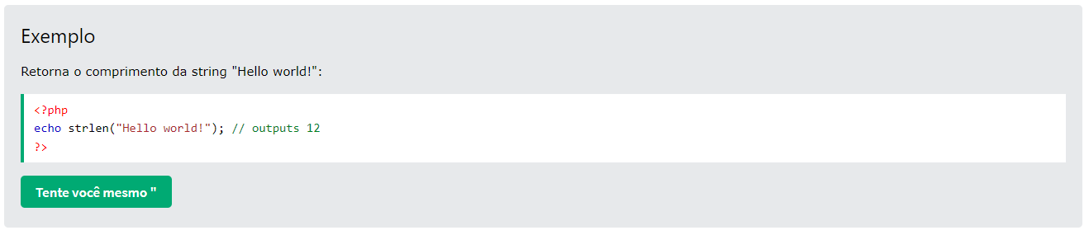

## **str_word_count() - Contar palavras em uma string**

A função PHP str_word_count() conta o número de palavras em uma string.

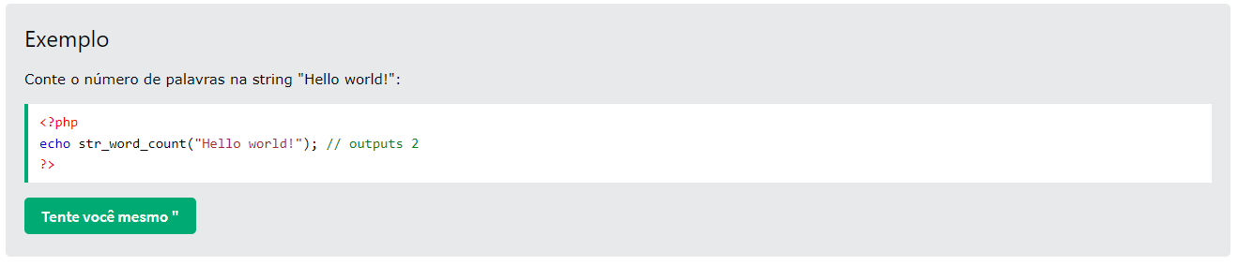

## **strrev() - Inverte uma String**

A função PHP strrev() inverte uma string.

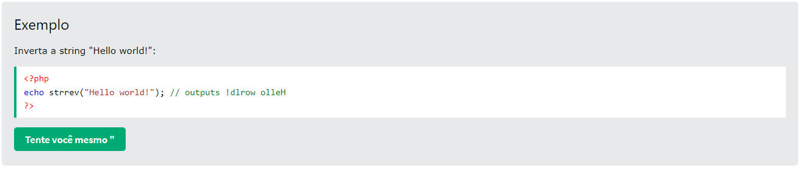

## **strpos() - Procura um texto dentro de uma string**

A função PHP strpos() procura um texto específico dentro de uma string. Se uma correspondência for encontrada, a função retornará a posição do caractere da primeira correspondência. Se nenhuma correspondência for encontrada, retornará FALSE.

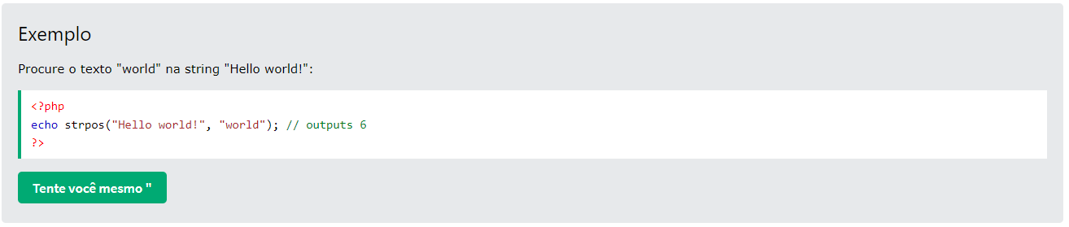

**Dica:** A primeira posição do caractere em uma string é 0 (não 1).

## **str_replace() - Substitui texto dentro de uma string**

A função PHP str_replace() substitui alguns caracteres por outros caracteres em uma string.

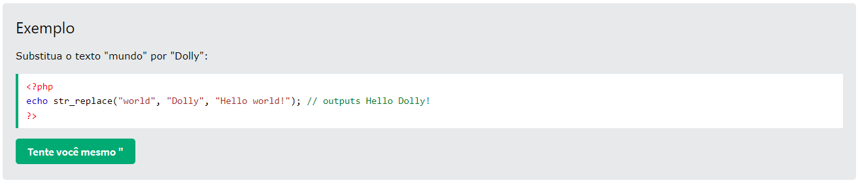

## **Referência completa da string PHP**

Para uma referência completa de todas as funções de string, acesse nossa [Referência de String PHP](https://www.w3schools.com/php/php_ref_string.asp) completa:

<https://www.w3schools.com/php/php_ref_string.asp>

A referência de string PHP contém descrição e exemplo de uso, para cada função!